**ชื่อ** นางสาวสุภาพร กฤตยากรนุพงศ์

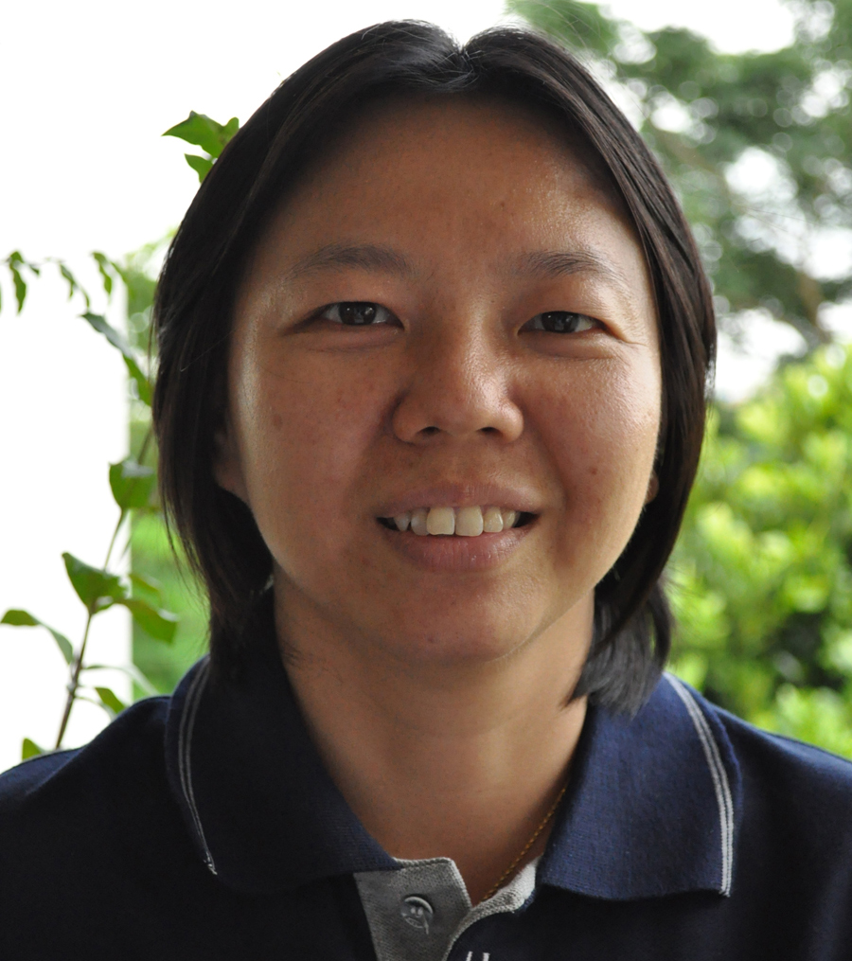

**หน่วยวิชา** คณิตศาสตร์ **ระดับชั้น** 6

เรื่อง “เข้าใจเพราะเข้าใจ”

“ครูครับสมการเป็นเรื่องง่ายจัง มีอะไรที่ยากกว่านี้อีกไหมครับ” คำพูดจากเด็กผู้ชายผอมบางร่างเล็กกล่าวขึ้น ในเช้าวันอังคารของสัปดาห์ที่ 10 ครูถามว่า “ทำไมสมการถึงเป็นเรื่องง่ายหล่ะ” ก็ผมเข้าใจครับ เข้าใจอะไรค่ะ ก็ผมเข้าใจวิธีที่จะเรียนสมการให้เข้าใจ จากสิ่งที่เด็กชายตอบ ทำให้ครูเกิดการเรียนรู้ว่า สมการของการเรียนรู้คือ ผู้เรียนรู้วิธีเรียนรู้บวกนำเสนอความรู้เท่ากับผู้สอนเข้าใจวิธีการเรียนรู้ของผู้เรียน เช้าวันจันทร์คาบเรียนที่ 1-2 ของสัปดาห์ที่แปด ในภาคเรียนวิริยะ **กิจกรรมสมการโจทย์ปัญหา** เป็นกิจกรรมสำคัญที่ทักทอรอยต่อของกิจกรรมต่างๆและร้อยสู่การเรียนรู้ทั้งครูผู้สอนและผู้เรียนได้เกือบสมบูรณ์ หลังจากติดสถานกาณ์โจทย์สมการเด็กชายยูเว่ยกมือขึ้นตอบครูครับผมคิดออกแล้ว ตอบ เท่าไหร่ ครูเดินไปดูที่โต๊ะทันทีจากนั้นครูถามว่าคิดได้อย่างไร พร้อมกันนั้นเด็กได้ทำการอธิบายวิธีคิด ไม่น่าเชื่อค่ะเป็นคำตอบที่ถูก จากวิธีคิดของเด็กแสดงให้ทราบว่าเด็กใช้ความรู้จากคาบเรียนที่แล้วคือ**วิธีในการแก้สมการ2ขั้น**มาแก้ปัญหาโจทย์ จากสิ่งที่เพื่อนตอบทันทีทำให้เกิดแรงบันดาลใจทำให้เพื่อนในห้องได้ลงมือคิดแก้ปัญหาโจทย์ทันที โดยที่เด็กแต่ละคนทำการแก้ปัญหาแลกเปลี่ยนเรียนรู้ร่วมกันเองในเวลาที่ครูกำหนด ครูเดินดูเด็กแก้ปัญหาจากนั้นทำการประมวลจากเด็กที่แก้ปัญหาด้วยวิธีคิดที่ง่ายไปจนยาก เมื่อหมดเวลาที่ให้เด็กแก้ปัญหาสถานการณ์โจทย์ ขั้นตอนที่สำคัญที่ทั้งครูสุและเด็กๆเรียนรู้ร่วมกันคือ ขั้นที่เพื่อนนำเสนอแลกเปลี่ยนเรียนรู้กัน **จากสถานการณ์โจทย์** คือ “ จำนวนคู่สาม จำนวนเรียงกัน เมื่อรวมกันจะได้72 จงหาจำนวนคู่สามจำนวนนั้น ” ให้นักเรียนแสดงวิธีคิดและวิธีทำในการหาคำตอบ **ในการแก้ปัญหา** ขิงยกมือขึ้นตอบ ครูตั้งสมการไม่ได้ค่ะแต่ได้คำตอบคือ 22 24 26 เธนบอกว่าให้ตัวที่ไม่รู้เป็นตัวแปรแล้วลองคิดแบบนี้

 เธน **๑**



จำนวนทั้งสามคือ 22 24 26

ให้ เป็นเลขไม่รู้ครับแต่ผมไม่ได้เขียนวิธีคิด ลองเขียนดูค่ะ

ครูถามมีวิธีคิดวิธีอื่นที่แตกต่างหรือไม่ กาสินบอกว่าทำแบบนี้ได้ไหม

กาสิน วิธีคิด เลขเรียงกันน่าจะเป็น  , ,  ๒

รวมกันก็เอามาบวกกัน จากนั้น

วิธีทำ ครูไม่ใช่คำตอบที่ถูกครับจากนั้นครูถามแล้วจะแก้อย่างไรค่ะ ลองคิดดูซิค่ะแก้ที่ตรงไหนค่ะ เพื่อนช่วยกันคืด ขิงเด็กคนแรกที่กล่าวว่าคิดสมการไม่ได้ ยกมือขึ้นตอบทันที ครูค่ะลองเปลี่ยนเป็น  , ,  จะทำได้ค่ะ

**นำเสนอ**

ครูได้แล้วค่ะแต่มีเพื่อนอีกหลายคนงง แบม บอกว่าก็ เป็นตัวแรก และตัวที่สองก็ต้องบวกเพิ่ม 2 ตัวที่สามก็แบบนี้ไง  กลายเป็น จากนั้นก็มีอีกหลายเสียงในห้องร้องว่าอ้อ ครูบอกถ้าเราฟังและลองคิดตามเพื่อนๆเราจะเข้าใจสิ่งที่เพื่อนนำเสนอด้วยค่ะ ๓ ๓



หลังจากที่ร่วมแลกเปลี่ยนเรียนรู้**ขั้นสรุป**นักเรียนช่วยกันสรุป

หลักการแก้โจทย์ปัญหาสมการและฝึกทำแบบฝึกหัดด้วยตนเอง



**ปัจจัยของความสำเร็จ**

ศึกษาสิ่งที่ได้จากการแลกเปลี่ยนการ Post

การร่วมมือของทีม สิ่งสำคัญต้องรู้พื้นความรู้เดิมที่เด็กมีก่อนคาบเรียนใหม่

และมีเข้าใจการเรียนรู้ของเด็กตามแบบที่เด็กเป็นอย่างที่เราไม่มีกำแพงกั้นรวมทั้งอดทนรอให้แรงเสริมเพื่อให้เกิดการขับเคลื่อน

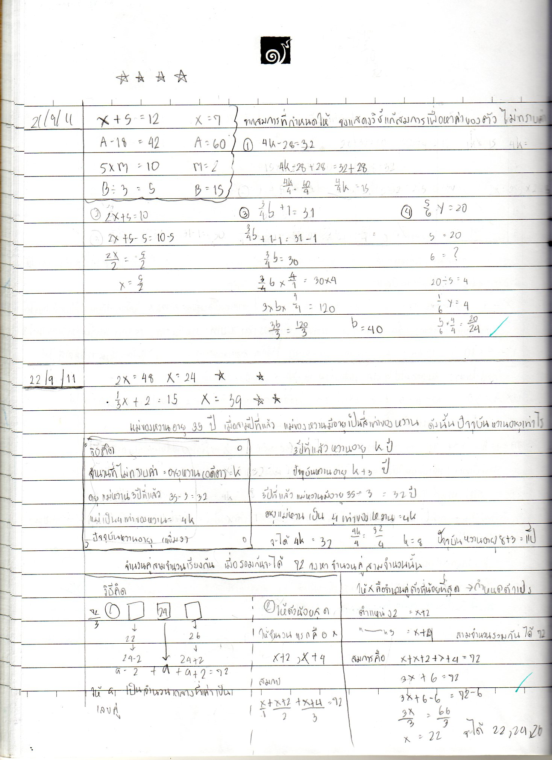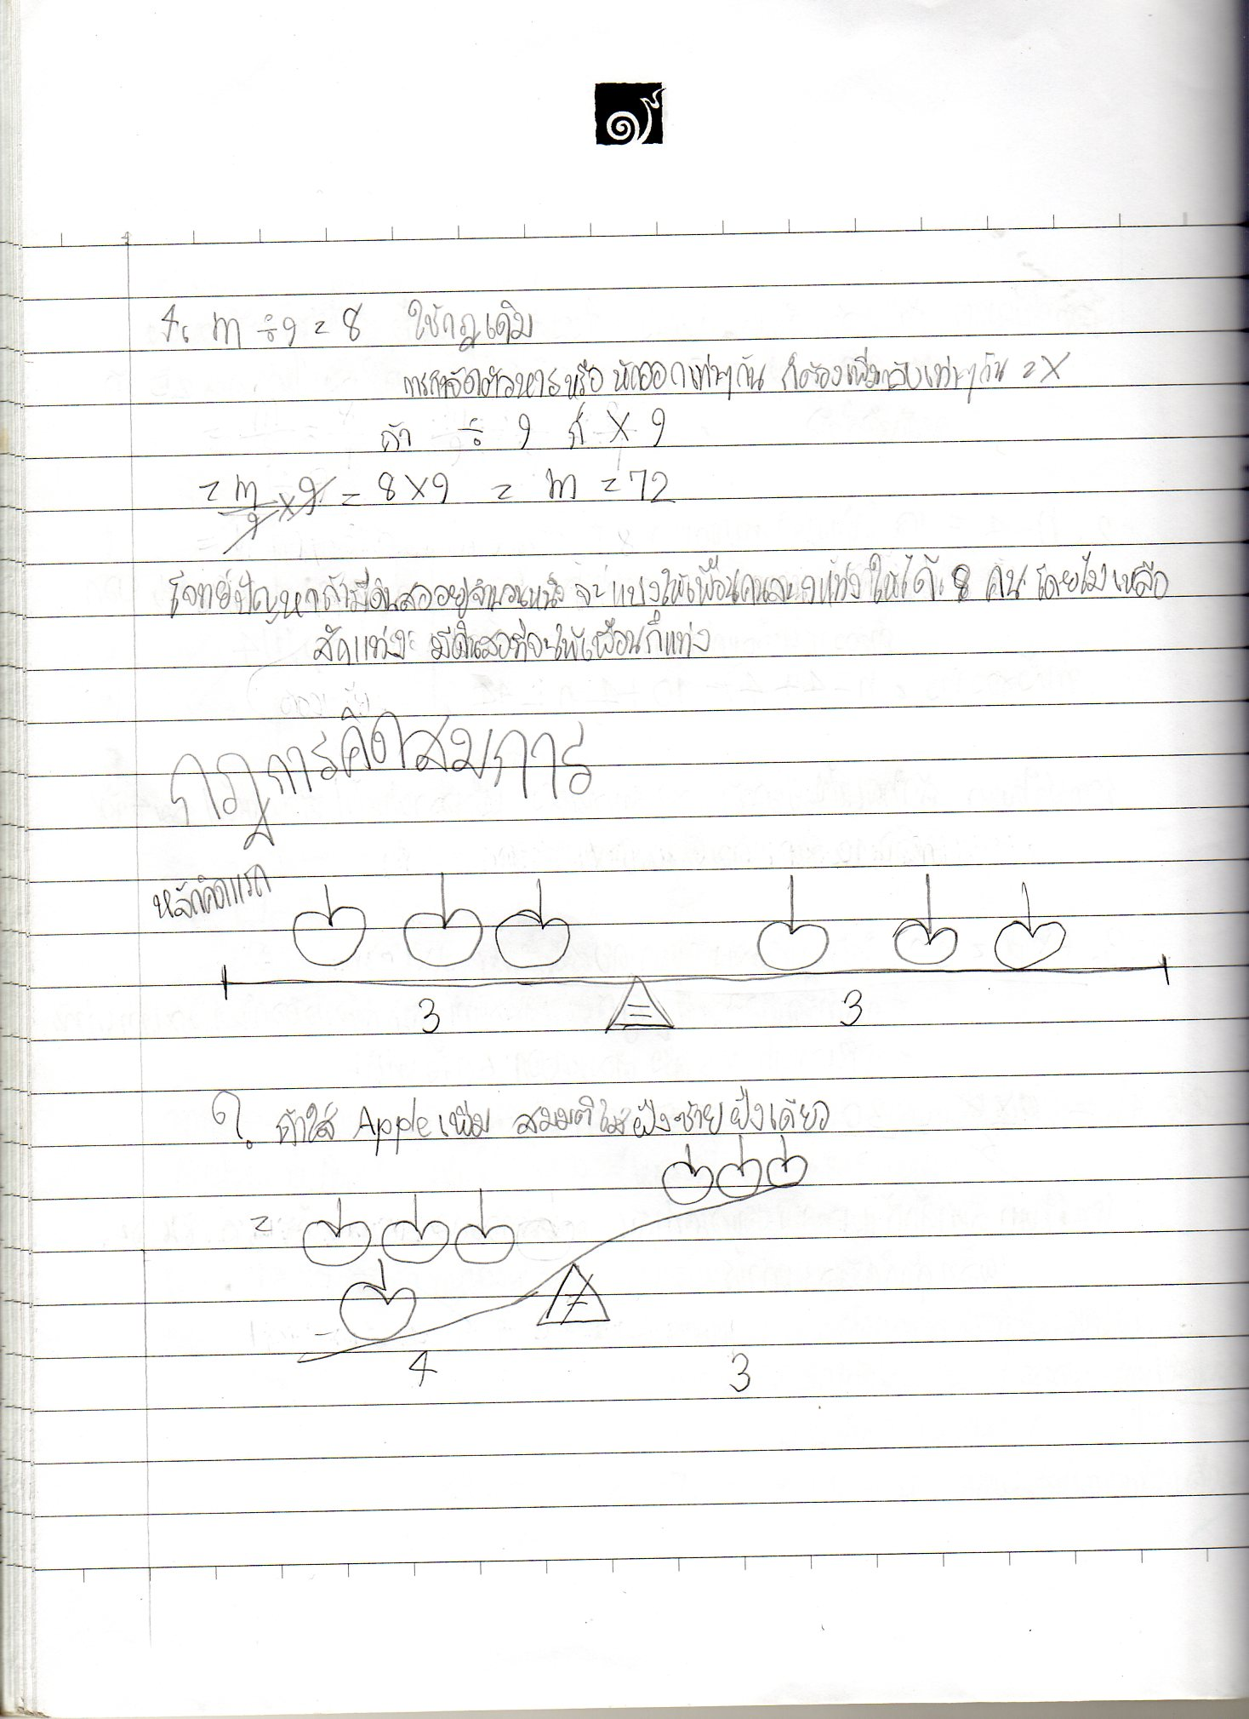

ความรู้คาบเรียนที่แล้ว

ความรู้ที่เกิดในคาบเรียน